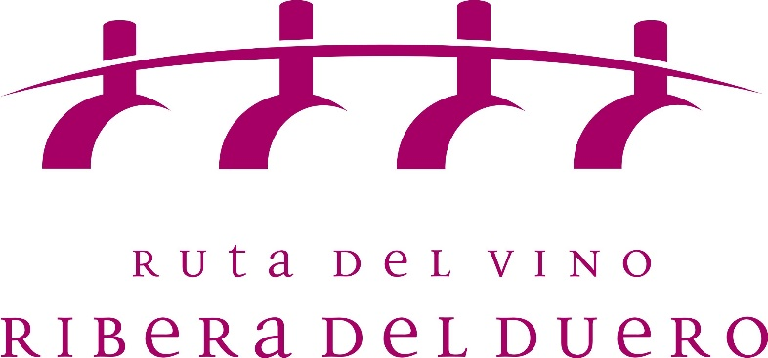

NOTA DE PRENSA
La Ruta del Vino Ribera del Duero se llena de actividades durante la Semana del Enoturismo
- Una treintena de bodegas y restaurantes ofrecen actividades entre el 6 y el 12 de noviembre para favorecer el acercamiento a la cultura del vino
- Por primera vez las seis rutas del vino de la región y la Junta de Castilla y León unen esfuerzos para extender las actividades del Día Europeo del Vino a toda una semana
Aranda de Duero, (Burgos) 6 noviembre 2017.- La Ruta del Vino Ribera del Duero celebra este año de manera especial el Día Europeo del Enoturismo extendiendo a toda una semana un variado programa enogastronómico con el que pretende promocionar la cultura del mundo del vino, el patrimonio vitivinícola y las tradiciones de sus municipios.
Entre el 6 y el 12 de noviembre una treintena de bodegas y restaurantes adheridos a la Ruta proponen más de 40 actividades a través de las cuales los visitantes pueden convertirse por unos momentos en viticultores y enólogos y degustar sus propias producciones, pero también disfrutar de la rica gastronomía de la zona o sorprenderse con los efectos del maridaje de sus caldos con productos de la tierra.
Las visitas a viñedos y bodegas, coincidiendo justo con el término de la vendimia, concentran buena parte de las propuestas. Sin embargo, echando mano a la imaginación se plantea recorrerlos en bicicleta, saborear la uva una vez se ha pasificado, probar el vino directamente de la barrica, o catar las nuevas añadas que están a punto de salir al mercado. Todo ello sin olvidarse de otras alternativas, como la realización de un curso de cata o la posibilidad de convertirse en enólogo por un día.
La gastronomía juega también un papel fundamental en esta oferta enoturística. Por esta razón, son numerosas las propuestas que invitan a saborear cuidados menús en los que los productos de la tierra y de temporada se unen a la perfección con los vinos de la zona.
El programa está concebido tanto para enoturistas neófitos que se están iniciando en el mundo del vino, como para los más avanzados winelovers. Los visitantes pueden elegir la opción que mejor se ajuste a sus demandas a partir de sólo ocho euros.
El Día Europeo del Enoturismo fue instituido en 2009 por la Red Europea de Ciudades del Vino (Recevin) y se celebra el segundo domingo de noviembre, este año el día 12, con intensos programas de actividades en las ciudades integrantes de este colectivo.
Este año, por primera vez, las seis Rutas del Vino de Castilla y León; Arlanza, Bierzo, Cigales, Ribera del Duero, Rueda y Sierra de Francia, en colaboración con la Junta de Castilla y León han unido esfuerzos para hacerlo extensivo a toda la semana con el objetivo de promocionar conjuntamente la riqueza enoturística de la región.

Sobre la Ruta del Vino Ribera del Duero
La Ruta del Vino Ribera del Duero recorre las cuatro provincias castellanoleonesas que engloba la Denominación de Origen homónima, Burgos, Segovia, Soria y Valladolid. Se extiende por una franja de 115 kilómetros de este a oeste y apenas 35 de norte a sur y cuenta con más de 21.000 hectáreas de viñedo.
Está integrada por 260 asociados y adheridos. Entre ellos se encuentran 57 municipios, cinco asociaciones, incluido el Consejo Regulador de la Denominación de Origen Ribera del Duero, 56 bodegas, 46 alojamientos, 30 restaurantes y 24 museos y centros de interpretación, entre ellos seis dedicados en exclusiva al vino. Enotecas y comercios, establecimientos de ocio y oficinas de turismo completan el listado de adhesiones a este itinerario turístico.

**Para declaraciones o entrevistas, podéis contactar con:

Sara García (Gerente Ruta Vino Ribera Duero) 947 10 72 54 – 637 82 59 87

SCRIBO COMUNICACIÓN
info@scribo.es Tel: 947 55 93 28
Móvil: 626 107 065 (Aurora o Nieves)

